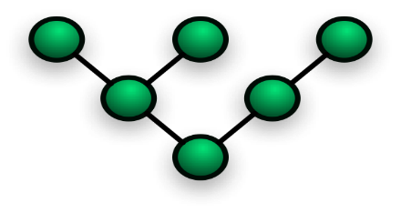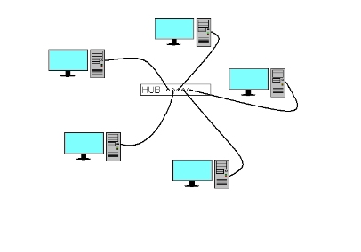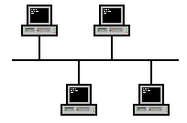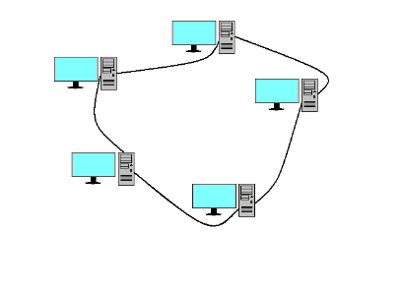

**TREE (STROM)**

**Dělení Topologie**

1. Fyzická – komunikace
2. Logická - Topologie

**Kruh**

**BUS**

**Hvězda**

**Topologie**

**Linková Vrstva Podvrstvy**

LLC – Logical Link Control

Připravuje rámce z paketu

MAC – Media Access Control

Adresa a detekce rámců

**Typy Komunikace**

1-UNICAST: Jeden host na jednoho hosta

2-BROADCAST: Jeden host na všechny v síti

3-LIMITEDBROADCAST:

Jeden host na určené v jeho síti

4-MULTICAST:

Jeden host na určený počet bodů

**Příklady Protokolů**

DNS: Překlad domén na IP adresy

HTTP:Přesun Dat

SMTP: Přenos E-mail zpráv

TELNET:Vzdálený terminál

FTP:Přenos souborů po síti

**TCP/IP**

Rodina protokolů **TCP/IP**

Aplikační

Transportní

Síťová

Přístup k médiu

**Proces Komunikace**

1. Vytvoření
2. Segmentace
3. Generování
4. Přenos
5. Zachycení dat
6. Rozpouzdření
7. Předání

**ISO/OSI**

Referenční model **ISO/OSI**

Aplikační

Prezentační

Relační

Transportní

Síťová

Linková

Fyzická

**Tahák Síť**